* **Màn hình Habit Detail** 
  + Sau khi click vô habit ở màn hình chính sẽ vô habit detail
  + Toàn bộ màu ở habit detail sẽ là màu đã chọn khi tạo habit
  + Biểu đồ có Tuần – Tháng – Năm tương tự như màn hình chính
    - Thông tin lấy từ habit đó trong tuần/tháng/năm đó
  + Phần bar ở trên là track của this day tương tự nút tăng giảm ở phần màn hình chính
    - Nếu habit là yes/no thì show màn hình khác (**cái này a gửi sau**)
  + Bar dưới:
    - Button edit (ngoài cùng bên trái)
      * 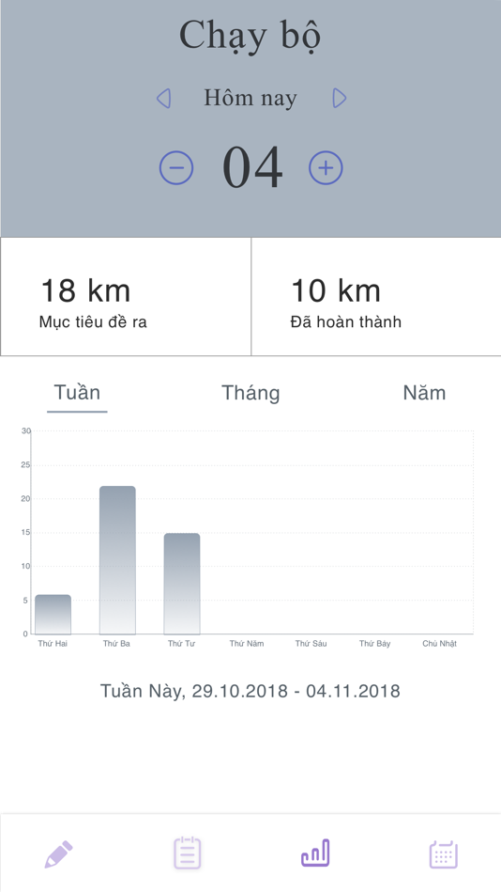Chức năng edit/delete habit như đã hiện thực trc đó
    - Button description **(hiện thực sau)**
    - Button statistic (màn hình hiện tại)
    - Button calender **(hiện thực sau)**
    - Đang ở màn hình nào thì button đó k làm mờ
      * Các button không được chọn làm mờ mức 40-50%
  + Mục tiêu đề ra là tổng số lần phải track của habit đó tính theo:
    - Tuần
    - Tháng
    - Năm
    - Như ví dụ ở trên là 1 tuần chạy bộ 18km và đã chạy được 10km